Paint In Retea
9.01.2018

Îndrumător: | Student:
s.l. dr. ing. Daniel Morariu | Stanescu Vlad (Ti, 223/3)

Istoric Versiuni

Data | Versiune | Descriere | Autor
1/12/2017 | 1.0 | Initializare Proiect ; Creare forma principala | Stanescu Vlad
2/12/2017 | 1.1 | Clasa de baza + clase mostenite Cerc , Linie | Stanescu Vlad
7/12/2017 | 1.2 | Adaugare clasa Patrat , culori , rescriere clase anterioare | Stanescu Vlad
12/12/2017 | 1.3 | Am adaugat butoane cu imagini ; Mici ajustari | Stanescu Vlad
17/12/2017 | 1.4 | Solutie temporara pentru deselectare butoane ; rearanjare cod | Stanescu Vlad
1/2/2018 | 1.5 | Prima implementare a retelei  Modificarea obiectelor sa permita setarea culori si a dimesniunii | Stanescu Vlad

Cuprins
Istoric Versiuni 2
Cuprins 3
1 Specificarea cerințelor software 4
1.1 Introducere 4
1.1.1 Obiective 4
1.1.2 Definiţii, Acronime şi Abrevieri 4
1.1.3 Tehnologiile utilizate 4
1.2 Cerinţe specifice 4
2 Funcţionalitate 4
2.1 Descriere 4
2.2 Fluxul de evenimente 4
2.2.1 Fluxul de bază 4
2.2.2 Pre-condiții 5
2.2.3 Post-condiţii 5
3 Implementare 5
3.1 Diagrama de clase 5
3.2 Descriere detaliată 6
4 Bibliografie 7

Specificarea cerințelor software

Introducere
Acest proiect are ca scop crearea unui program de desenat in retea asemanator cu paint-ul.

Obiective
- Posibilitatea de a desena Linii Drepte , Cercuri , Patrate , Linii oarecare
- Posibilitatea de a incepe o noua plansa de desenat
- Conectarea mai multor utilizatori la acelasi desen
- Salvarea imaginilor desenate

Definiţii, Acronime şi Abrevieri
Fiecare nume de variabila din acest proiect incepe cu litera mica.Aceasta specifica de asemenea tipul variabilei si/sau proveninta acesteia (ex Linie : l, Cerc: c, Toolbar : t , tBar , Buton Cerc apartinand Toolbar-ulu : tCerc etc. )
Obiectele create in socket incep cu litera mica si definesc tipul obiectului , urmat de „n”
care precizeaza ca obiectul este nou (Ex: cn – Cerc Nou creat in socket)

Tehnologiile utilizate
- C++ Builder 6
- Google Chrome
- Microsoft Paint
- Github
- Microsoft Word
- www.draw.io – Schema Logica

Cerinţe specifice

- Posibilitatea de a desena Linii Drepte , Cercuri , Patrate , Linii oarecare
- Posibilitatea de a incepe o noua plansa de desenat(File->New ; Se sterge tot desenul)
- Conectarea mai multor utilizatori la acelasi desen(Utilizatorii se pot conecta in retea si desena pe aceeasi plansa simultan)

Funcționalitate

Descriere

Posibilitatea unui utilizator de a desena figuri geometrice (cercuri , patrate , linii drepte) prin selectarea din ToolBar-ul din partea de sus a aplicatie butonul asociat figurii si folosirea cursorului pentru a trasa imaginea.
Timiterea informatiilor pe socket se realizeaza printr-un mesaj sub formatul :
Mesaj = „tip + . + x initial + . + y initial + . + x final + . + y final +. + culoare + dimensiune ”

Fluxul de evenimente

Fluxul de bază

Utilizatorul selecteaza cu ajutorul ToolBar-ului figura dorita pentru desenare , culoare acesteia, si cu ajutorul Slider-ului dimensiunea.Dupa ce butonul a fost apasat utilizatorul se poate deplasa pe spatiul alb al ferestrei si cu ajutorul mouse-ului prin apasarea Click Stanga se incepe desenarea , prin drag si eliberarea click-ului in locatia dorita se creeaza imaginea.
In momentul in care se apasa click stanga , prin evenimentul de Mouse Down, programul inregistreaza coordonatele initiale ale figurii si se stocheaza in doua variabile globale StartX si StartY folosite de orice tip de figura din program.De asemnea originea punctului de desenare al Canvas-ului se modifica in punctul specificat de apasarea mouse-ului :

StartX=X; //Se retine punctul X in variabila globala StartX
StartY=Y; //Se retine punctul Y in variabila globala StartY
Canvas->MoveTo(X,Y); //Se muta originea punctului de desenare al Canvas-ului

Atunci cand butonul click stanga se elibereaza, programul verifica tipul butonului din ToolBar , creeaza obiectul dorit la locatia X,Y specificata de evenimentul Mouse Up si apeleaza metoda de desenat „draw” specifica tipului de figura selectat:

if(fMain->tLinie->Down){ //Se verifica daca s-a apast butonul Linie din ToolBar
Linie *l = new Linie(X,Y); //Se creeaza obiectul l la coordonatele X,Y
l->draw(); //Se apeleaza metoda de desenat
delete l; //Se elibereaza memoria
}

In timp ce un obiect este creat , pe socket se trimite si un mesaj sub forma Mesaj = „tip + . + x initial + . + y initial + . + x final + . + y final +. + culoare + dimensiune ”. La receptionare mesajul primit se separa dupa marcatorul „ . ” si se introduce intr-o lista de stringuri TStringList. Fiecare string indvidual din lista este mai apoi salvat in cate o variabila ex : AnsiString tip = „Linie”.
Serverul sau clientul verifica mai apoi tipul primit , iar cu ajutorul coordonatelor creeaza noi obiecte pentru a putea fi afisate in retea.

Pre-condiții
- Se porneste prima data programul te tip Server
- Din ToolBar se poate selecta figura dorita , culoarea si dimensiunea
- Se poate desena pe spatiul alb cu ajutorul mouse-ului
- Daca se doreste conexiunea cu alt utilizator , inainte de a porni programul de tip Client trebuie sa se specifice adresa de ip a serverului
- In momentul cand se deseneaza cu ajutorul pensulei e posibil ca aplicatia sa trimita informatia pe socket prea repede , rezultatul fiind desen sacadat sau eroare

Alte probleme minore :
- Cand dimensiunea figurii este modificata din slider si transmisa pe socket, modifica automat si dimensiunea din aplicatia celui ce receptioneaza mesajul.Rezolvare: se reajusteaza slider-ul.

Post-condiţii
Dupa selectarea figurii si tragrea cu mouse-ul pe spatiul alb al aplicatie , utilizatorul va vedea imaginea dorita , in locatia dorita , de dimensiunea dorita si culoarea selectata.Daca spatiul de desenat s-a umplut se poate sterge tot prin selectarea butonului File->New.

Implementare

Diagrama de clase
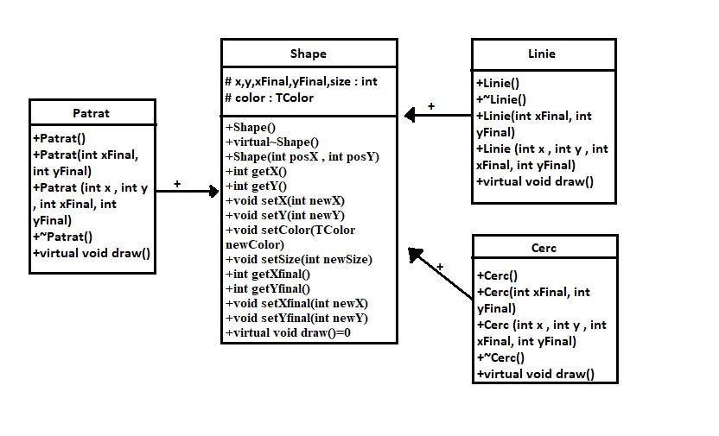

Descriere detaliată
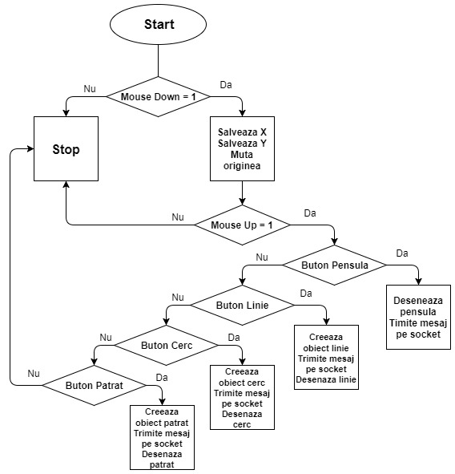

Bibliografie
- Daniel Morariu Website - http://webspace.ulbsibiu.ro/daniel.morariu/html/
- Function X - http://www.functionx.com/
- StackOverFlow - https://stackoverflow.com/
- Embarcadero Documentation - https://www.embarcadero.com/

